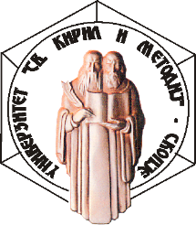 |  |  | УНИВЕРЗИТЕТ „СВ.КИРИЛ И МЕТОДИЈ“  ФИЛОЛОШКИ ФАКУЛТЕТ „БЛАЖЕ КОНЕСКИ“ СКОПЈЕ  Бул. Гоце Делчев 9а, 1000 Скопје,  Република Северна Македонија  Деканат: +389 2 3240 401
 |  | Број: ________/____
Датум: ___.___.20___ година
С К О П Ј Е
С Образец бр. 18 (за 2 циклус)

До
Наставно-научниот колегиум на
Филолошкиот факултет „Блаже Конески“
Скопје

Предмет: Барање за продолжување на рокот за пријава на тема за изработка
на магистерски труд

Јас, __________________________________________, студент на втор циклус на студии на студиската програма ____________________________________________, со индекс бр. _____/______ го молам Наставно-научниот колегиум од научната област _____________________________________ на Факултетот да ми дозволи продолжување на рокот за пријава на тема за изработка на магистерскиот труд за _______ месеци.

Продолжувањето на рокот за пријава на тема за изработка на магистерскиот труд го барам поради _______________________________________________________
____________________________________________________________________________________________________________________________________________________________________________________________________________________________.

Со почит,
Студент

_________________________
име и презиме и потпис

Контакт тел.број:_________________ е-пошта:__________________________________

